中班活动设计：小鸡出壳了
来源：莒县闫庄镇中心幼儿园 孙光艳
【设计意图】
在一次活动课上，我班的小朋友张文达跟我说：“老师，我奶奶家的老母鸡领着一群毛绒绒的小鸡，可爱极了。”他又好奇的问：“老师，母鸡怎么一下子生出那么多小鸡呀？”这时，好多孩子也围过来，七嘴八舌的议论开了。为了满足孩子们的好奇心，于是我就设计了《小鸡出壳了》这节活动课。
【活动目标】
1、知道小鸡出生的过程
2、了解《小鸡出壳了》故事情节，并根据故事情节进行对话。
3、激发孩子们探索大自然奥妙的兴趣
【活动准备】
1、刚出壳不久的小鸡、鸡蛋
2、母鸡、小鸡、鸡蛋头饰，卡纸制作的母鸡翅膀
3、小鸡出壳及鸡妈妈领着鸡宝宝在田野的自制课件
4、《母鸡进行曲》磁带、录音机
【活动过程】
老师和孩子们随着《母鸡进行曲》进活动室，幼儿跟着老师做动作。
一、出示小鸡，激发孩子们的好奇心。
“小朋友们，今天老师给你们带来了一位小伙伴（师出示小鸡），看，这是一只多么可爱的小鸡啊，尖尖的小嘴巴，黑黑的小眼睛，浑身毛绒绒的。”老师再很神秘的问：“哎，小朋友们，你们知道小鸡是怎样出生的吗？”让孩子们自由议论。这时老师再出示鸡蛋，说：“小鸡是鸡蛋孵化出来的（教师介绍小鸡孵化的过程）。在这21天的孵化过程中，鸡蛋到底发生了怎样的变化呢？”进入下一环节.
二、按顺序出示幻灯片，了解小鸡是怎样出生和长大的。
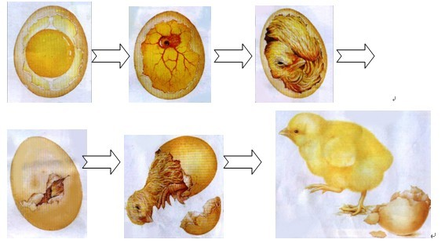
先出示第一幅图，老师引导孩子观察：“小朋友们，这是最初的鸡蛋，你们仔细观察一下，蛋壳里面是什么样子的？”引导孩子大胆表达。然后老师再问：“在鸡妈妈的孵化下，过了几天，蛋壳里发生了怎样的变化呢？”接着出示第二幅图，再引导孩子与第一幅图进行对比观察，说出鸡蛋里面的变化。依次进行，直到出示完小鸡出壳了的最后一幅图。
三、出示鸡妈妈领着鸡宝宝的课件，配乐欣赏故事
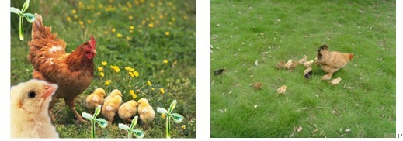
鸡妈妈带着鸡宝宝们来到一片绿油油的草地上，鸡宝宝们快活的抖抖黄绒绒的毛，好奇的问：“妈妈，妈妈。这是什么？”
“这是青草。”
“青草是什么？”
“青草嘛，是让我们踩着走路的。”
“哦，那个圆点点是什么东西？”
“那是露珠。”
小鸡头一低，吃了一滴露珠：“妈妈，露珠是甜的。”
“孩子，青虫的味道还要好呢！来跟着妈妈去找吧。”
小鸡跟着鸡妈妈，“悉沙悉沙”踩着青草。它多神气，生下来就会走路，还会唱歌：“叽叽叽叽！”它是在唱：“妈妈呀，我真快乐！”
欣赏完故事后，老师再引导幼儿学说故事中鸡妈妈和小鸡的对话。
四、师幼游戏“小鸡出壳”，结束活动。
老师带着母鸡头饰，胳膊带着用卡纸制作的母鸡翅膀扮演鸡妈妈，幼儿带着鸡蛋头饰扮演蛋宝宝，模仿母鸡孵蛋的过程。幼儿随着老师的口令和翅膀的动作，完成小鸡出壳的过程。最后老师说：“哇，宝宝们都出来啦，跟妈妈找青虫去，叽叽叽叽…”
【活动反思】
本次活动，来自生活。在活动中，我首先抓住幼儿喜欢小动物的特点，出示一只出壳不久的小鸡和鸡蛋来激发孩子们的好奇心，然后再以非常形象的图片，通过引导孩子看、思、说，了解小鸡出生的过程。再以图文并茂的形式让幼儿欣赏故事，学习语言。最后的游戏，让幼儿在亲身体验中，进一步了解小鸡出生的过程。在整个活动中，孩子们的思维、观察、表达等各方面的能力都得到了锻炼。

